Муниципальное бюджетное общеобразовательное учреждение
Средняя общеобразовательная школа №9
города Бирска муниципального района Бирский район Республики Башкортостан

Рекомендовано  Протокол заседания педагогического совета МБОУ СОШ №9 г.Бирска  №1 от 31.08.2021 г. | СОГЛАСОВАНО  Заместитель директора по ВР ______________ Смирнова Н.Л. | УТВЕРЖДАЮ  Директор МБОУ СОШ № 9 г. Бирска ______________ Павлов А.В.  Приказ №160-К от 31.08.2021 г.

ДОПОЛНИТЕЛЬНАЯ ОБРАЗОВАТЕЛЬНАЯ
ОБЩЕРАЗВИВАЮЩАЯ ПРОГРАММА
ХУДОЖЕСТВЕННОЙ НАПРАВЛЕННОСТИ

«Рисунок и живопись»
Составила: учитель Смирнова Н.Л.

Возрастная категория: от 7 до 18 лет
Срок реализации программы: 2 года (34 ч. и 34 ч.)
Состав группы: до 15 человек
Форма обучения: очная
Вид программы: модифицированная
Программа реализуется на бюджетной основе
ID номер в Навигаторе 22185
Уровень программы: базовый

г. Бирск 2021
Пояснительная записка
Художественно — творческое развитие учащихся осуществляется по мере овладения ими навыками изобразительной грамоты. Немаловажная роль в данном процессе отведена овладению знаниями теории и истории искусств.
Программа «Рисунок и живопись» тесно связана с предметами станковая композиция и пленэр. Данная программа является составляющей для последующего изучения предметов в области изобразительного искусства.
Данная программа разработана на основе:
а) Основы техники рисунка художественная школа развитие творческого потенциала. Москва 2016 г.;
б) Рисунок, живопись, станковая композиция, основы графического дизайна. Примерные программы для детских художественных школ и изобразительных отделений детских школ искусств. Москва 2003., и в соответствии со следующими нормативными документами:
- Федеральный закон Российской федерации от 29 декабря 2012 г. №273-Ф3 «Об образовании в Российской Федерации».
- Концепция развития дополнительного образования детей, утвержденная распоряжением Правительства Российской Федерации от 4 сентября 2014 г. №1726-р (Далее - Концепция).
- Приказ Министерств образования и науки РФ от 29 августа 2013 г. №1008 «Об утверждении Порядка организации и осуществления образовательной деятельности по дополнительным общеобразовательным программам»
- Постановление Главного государственного санитарного врача Российской Федерации от 4 июля 2014 г. №41 «Об утверждении СанПиН 2.4.4.3172 – 14 «Санитарно – эпидемиологические требования к устройству, содержанию и организации режима работы образовательных организаций дополнительного образования детей».
- Методические рекомендации по проектированию дополнительных общеразвивающих программ от 18.11.2015 г. Министерство образования и науки РФ.
- Республиканские методические рекомендации по разработке дополнительных общеобразовательных программ и программ электронного обучения.

Направленность дополнительной общеобразовательной программы.
Программа «Рисунок и живопись» художественно – эстетической направленности. Вид деятельности «основы изобразительного искусства».
Данная программа направлена на формирование устойчивых знаний, умений и навыков по выполнению живописных и графических работ, а также предусматривает теоретическую часть знакомство с жанрами искусства, историей живописи.
Курс составляет определенное количество часов, за время которых можно подробно узнать о предложенном виде творчества освоить различные живописные и графические техники. В процессе обучения каждый учащийся должен овладеть навыками самостоятельного умения отображать жизненные впечатления в композициях, этюдах и рисунках.
Каждый раздел программы включает в себя Основные теоретические сведения и практические работы. При этом предполагается, что изучение материала программы, связанного с практическими работами, должно предваряться необходимым минимумом теоретических сведений. Учебный материал ориентирован на выработку доступных для учащихся умений и навыков.
Данная программа призвана помочь учащимся, имеющим склонности к занятиям изобразительного искусства, реализовать свои природные задатки. Занятия будут способствовать осознанному выбору будущей профессии и более успешной адаптации на рынке труда.
Программа направлена на активизацию и интеграцию познания, досуг и творчество воспитанников в целях общего и профессионального развития личности.

Новизна и отличительные особенности программы.
Новизна программы состоит в том, что она разработана с учетом современных образовательных технологий, которые отражаются в следующем:
- принципы обучения (индивидуальность, доступность, результативность)
- формы и методы обучения (занятия, конкурсы, выставки, экскурсии, походы и т.п.).
- методы контроля и управления образовательным процессом (анализ результатов конкурсов, просмотр творческих работ и т. п.)
Особенности программы заключается в том, что она включает в себя знания разнообразных техник живописи, рисунка. В процессе обучения учащиеся знакомятся с терминологией, элементами профессионального языка данного вида творчества; овладевают практическими приемами работы с различными видами графических и живописных материалов.
- комплексность (программа предполагает изучение четырех разделов «Рисунок», «Живопись», «Композиция», «Пленэр»).
- интегрированность (взаимосвязь различных разделов изобразительного искусства).
- универсальность (возможность применения программы для различного возрастного контингента).

Актуальность программы.
Актуальность настоящей программы в том, что искусство и детская художественная деятельность рассматриваются в ней не как самоцель, а как мощное средство формирования отношения ребёнка к миру и к себе, как средство духовного воспитания.
Задания в программе выстроены по принципу возрастания сложности. В нее включены задания, которые выполняются в разных графических техниках, а также направленные на развитие аналитического мышления и зрительной памяти.
Учащиеся получают начальные сведения о размещении изображения в заданном формате (¹/₄ листа рисовальной бумаги), вырабатывают навык правильно держать карандаш, учатся сравнивать меньшую величину с большей (способом визирования). Даются начальные сведения по перспективе прямоугольных форм и окружности. Большое внимание уделяется заданиям, направленным на изучение конструкции предметов. Рабочий формат — ¹/₄ листа. Задания знакомят учащихся с различными материалов (акварель, гуашь, пастель, и т.д.) и их техническими возможностями. с основами цветоведения и их применением в практической работе.

Цели и задачи.
Цель программы
- Формирование у учащихся знаний и умений, навыков в реалистической передаче натуры средствами живописи.
- Формирование элементарных основ изобразительной грамоты (чувства ритма, цветовой гармонии, композиции, пропорциональности и т.д.).
- Приобретение детьми опыта творческой деятельности.
Для достижения поставленной цели программа ставит следующие задачи:
Обучающие.
1).Приобретение детьми знаний, умений и навыков по выполнению живописных и графических работ, в том числе:
- знаний свойств живописных, графических материалов, их возможностей и эстетических качеств;
- знаний разнообразных техник живописи, рисунка;
- умений видеть и передавать тональные и цветовые отношения в условиях пространственно-воздушной среды;
- навыков в использовании основных техник и материалов;
- навыков последовательного ведения работы;
2)формирование у одаренных детей комплекса знаний, умений и навыков,
позволяющих в дальнейшем осваивать профессиональные образовательные программы в области изобразительного искусства.

Развивающие:
-привить детям навыки трудолюбия;
-повысить коммуникабельность детей, воспитывающихся вне детского коллектива.
- формирование творческой активности в различных видах художественной деятельности;
-развивать собственную фантазию в процессе выполнения творческих заданий, связанных с созданием выразительного образа;
-развивать заинтересованное отношение к работам своих товарищей, умение давать им оценку, отмечая в них наиболее интересны решения и выразительные моменты.

Воспитательные:
-привить детям навыки трудолюбия;
-повысить коммуникабельность детей, воспитывающихся вне детского коллектива.
-формирование нравственно-эстетической отзывчивости, эмоционально - ценностного отношения к миру;
-откликаться на красоту и многообразие окружающего мира в разных его проявлениях (растительный и животный мир, мир искусства), видеть, эмоционально воспринимать богатство форм, цвета, элементов украшений в природном мире, созданном человеком;
-воспринимать образы природы, предметного мира как нечто живое-одушевлённое, одухотворённое; сопереживать, проявлять ко всему заботливое, доброе, чуткое, внимательное отношение и выражать его через слово, мимику, пластику тела и в практических художественных видах деятельности.

1. Выявление одаренных детей в области изобразительного искусства в детском возрасте.
2. Формирование у детей школьного возраста комплекса начальных знаний, умений и навыков в области изобразительного искусства.
3. Формирование понимания основ художественной культуры, как неотъемлемой части культуры духовной.
4. Художественно-эстетическое развитие личности на основе формирования первоначальных знаний об искусстве, его видах и жанрах, художественного вкуса; побуждение интереса к искусству и деятельности в сфере искусства.

Возраст и особенности обучающихся
Педагогической целесообразностью программы является то, что на основе умений и знаний, приобретенных в кружке «Рисунок и живопись», ребенок укрепляет свою социальность, принадлежность к определенной системе позитивных социальных ценностей.
Одна из интересных форм стимулирования детей к знаниям – организация выставок, конкурсов, праздников и других массовых мероприятий, куда приглашаются как учащиеся, так и их родители.
Программой предусмотрены задания, как для индивидуального, так и для коллективного исполнения. При коллективном обсуждении результатов дается положительная оценка деятельности ребенка, тем самым создается благоприятный эмоциональный фон, способствующий формированию творческого мышления, фантазии. Творческий подход к работе, воспитанный в процессе занятий, дети перенесут в дальнейшем во все виды общественно - полезной деятельности.
Дополнительная образовательная программа «Рисунок и живопись» адресована как мальчикам, так и девочкам с 7 летнего возраста до 18 лет. Программа ориентирована на выявление способностей каждого ребенка, активное включение его в новое для него образовательное пространство. Программа рассчитана на 2 года обучения по 15 человек в группе. Занятия - групповые.
Схема возрастного и количественного распределения детей по группам.

Год обучения | Возраст детей | Примерное кол-во детей в группе | Кол-во занятий в неделю | Продолжи-тельность занятий ч. | Кол-во часов
 |  |  |  |  | В неделю | В год
1 | 7 - 11 | 15 | 1 | 1 | 1 | 34
2 | 10 -18 | 15 | 1 | 1 | 1 | 34

Сроки реализации Программы
Выполнение программы рассчитано на 2 года обучения. Продолжительность обучения 2 года – (1 год 34 часа, 2 год 34 часа).
- Возраст воспитанников в группах - 7 – 18 лет.
- Количество детей в группах – не более 15 человек.
- Уровень подготовки детей при приеме в группу:
а) неподготовленные дети;
б) более подготовленные дети.
- Основанием для приема детей является письменное заявление родителей.
Формы обучения
Для первого года обучения - 1 занятие в неделю, по 1 академическому часу.
Для второго года обучения - 1занятие в неделю, по 1 академическому часу.
Работа с детьми проводиться в коллективной форме, но и может быть звеньевой, в зависимости от сложности.

Планируемые результаты
1 год обучения
Предметные результаты:

- Широко и умело смешивать краски на всей поверхности листа, создавая живой, эмоциональный фон-настроение (подмалёвок);
- уметь использовать средства художественной выразительности (цвет, линию, форму, объём, композицию и т.д.) для создания посильного образа.
- Иметь представление об основных выразительных средствах рисунка (линия, штрих, пятно);
- Уметь самостоятельно выбирать вид формата (горизонтальный, вертикальный) в зависимости от задания;
- Знать свойства различных графических материалов и уметь применять их;
- Уметь передавать различными типами линий характер, фактуру растений и деревьев;
- Иметь представление о разнообразии флоры и фауны;
- Выполнять наброски на передачу общих пропорций, пластики фигур животных и птиц;
- Овладеть знаниями линейной и воздушной перспективы;
- Видеть и передавать цветовые рефлексы в этюдах на пленэре;
- Овладеть техническими приемами акварельной живописи в техниках «по - сырому» и «алла – прима».
Личностные результаты:
- уметь работать в паре и малых группах;
- знать правила техники безопасности, технологическую последовательность выполняемой работы.

2 год обучения
Предметные результаты:
- Владеть знаниями о пропорциях фигуры человека;
- Умение передавать цветом и тоном воздушную перспективу;
- Понимать и передавать закономерности линейной перспективы в изображении фрагментов архитектурных деталей и частей здания;
- Уметь самостоятельно создать композицию на заданную тему;
- изображать растения, животных, людей, предметы, архитектурные сооружения в соответствии с поставленными задачами, используя разные графические материалы;
- передавать в рисунке движение, соотношение величин, характеры, эмоциональные состояния, взаимодействие между изображаемыми персонажами, компоновать изображение в листе ;
- уметь создавать форму предмета на основе восприятия и самостоятельного наблюдения;
- - строить изображение цветом, работая от пятна, уметь использовать цвет как средство передачи своего отношения к изображаемому, избегать схематичной закраски.
Личностные результаты:
- Планируют выполнение индивидуальных и коллективных творческих работ

Метапредметные результаты

- Умеют воспринимать, усваивать, перерабатывать информацию и преподносить окружающим;
- Умеют определять цель в творческой работе;
- Умеют планировать действия по созданию работы, и действовать по плану;
- Умеют определять уровень личной творческой работы: достойна ли работа быть представленной на конкурсных мероприятиях (адекватная самооценка);
- Умеют определять действия, которые необходимо и возможно сделать, что бы улучшить работу;
- Определяют наиболее эффективные способы достижения результата в творческой деятельности.

Формы аттестации.
Проверка результатов обучения носит текущий и итоговый характер. На протяжении процесса обучения педагог контролирует эффективность работы обучающихся по результатам выполнения практических заданий, по каждой теме, обращая особое внимание на способность детей самостоятельно определить сюжеты своих работ. Подготовленные работы оцениваются педагогом по соответствию поставленной задаче, технической и эстетической стороне выполнения.
Формой проверки результатов обучения являются:
- итоговые занятия в конце каждого полугодия.

Учебный план
1 год обучения
№ | Тема занятия | Количество часов |  |  | Формы аттестации
№ | Тема занятия | Всего | Теория | Практика | Формы аттестации
1. | Вводная беседа о рисунке.  Организация работы | 2 | 1 | 1
2. | Характеристика цвета | 2 | 1 | 1 | коллаж
3. | Этюд овощей и фруктов (яблоко, хурма, слива) на нейтральном цветовом  фоне. | 2 | 1 | 1 | рисунок
4. | Рисунок простых плоских предметов. Симметрия. Асимметрия | 2 | 1 | 1 | графическая работа
5. | Знакомство с предметом «Пленэр» | 2 | 1 | 1 | Выполнение композиции
6. | Рисунок геометрических фигур и предметов быта. Пропорция. Силуэт | 2 | 1 | 1 | Выполнение композиции
7. | Кратковременные этюды пейзажа | 2 | 1 | 1 | рисунок
8. | Зарисовка птиц | 2 | 1 | 1 | Выполнение композиции
9. | Зарисовки фигуры человека | 2 | 1 | 1 | эскиз
10. | Наброски и зарисовки овощей или грибов. | 2 | 1 | 1 | Выполнение композиции
11. | Линейные зарисовки геометрических предметов. Наглядная перспектива | 2 | 1 | 1 | Выполнение композиции
12. | Рисунок геометрических тел вращения (цилиндр, конус, шар). | 4 | 2 | 2 | Выполнение композиции
13. | Композиция на тему: «Праздники» Промежуточная аттестация. | 4 | 2 | 2 | Выполнение композиции
14. | Зарисовка животного . | 2 | 1 | 1 | Выполнение композиции
16. | Натюрморт из двух предметов быта светлых по тону на сером фоне | 2 | 1 | 1 | Итоговая работа
 | Итого: | 34 | 17 | 17

2 год обучения
№ |  | Наименование раздела, темы | Количество часов |  |  | Формы аттестации
 |  | Наименование раздела, темы | Всего | Теория | Практика | Формы аттестации
1. |  | Линейно- конструктивный (сквозной) рисунок лежащей на плоскости стола книги. | 2 | 1 | 1
2. |  | Композиция на тему: «Лето – это маленькая жизнь» | 2 | 1 | 1 | коллаж
3. |  | Тональный рисунок цилиндра. | 2 | 1 | 1 | рисунок
4. |  | Графика | 2 | 1 | 1 | графическая работа
5. |  | Длительные этюды и зарисовки многопланового пейзажа. | 2 | 1 | 1 | Выполнение композиции
 | 6. | Наброски, зарисовки птиц, этюды животных, фигуры человека | 2 | 1 | 1 | Выполнение композиции
 | 7. | Зарисовки предметов, различных по материалу | 2 | 1 | 1 | рисунок
 | 8. | Интерьер | 2 | 1 | 1 | Выполнение композиции
 | 9. | Композиция на тему: «Сказочный, фантастический мир». | 2 | 1 | 1 | эскиз
 | 10. | Натюрморт из предметов простой формы разных по тону и материалу | 2 | 1 | 1 | Выполнение композиции
 | 11. | Этюд «Осенний» Промежуточная аттестация. | 2 | 1 | 1 | Выполнение композиции
 | 12. | Стилизация природных и растительных форм. | 4 | 2 | 2 | Выполнение композиции
 | 13. | Декоративный натюрморт | 4 | 2 | 2 | Выполнение композиции
 | 14. | Композиция на тему: «Здоровый образ жизни» | 2 | 1 | 1 | Выполнение композиции
 | 15 | Архитектурные мотивы  (малые архитектурные формы). Итоговая аттестация. | 2 | 1 | 1 | Итоговая работа
 |  | Итого: | 34 | 17 | 17
Содержание учебного курса.
1 год обучения
1.Тема. Вводная беседа о рисунке. Организация работы.
Теория: Вводный теоретический урок. Беседа о предмете рисунок. Организация рабочего места. Правильная посадка за столом.
Практика: Знакомство с материалами, принадлежностями, инструментами, приемы работы карандашом, постановка руки. Знакомство с понятиями «линия», «штрих», «пятно».
Материал: мольберт, карандаш, бумага формата А4.
2.Тема. Характеристика цвета.
Теория: Знакомство с ахроматическими и хроматическими, основными и составными цветами.
Практика: Выполнение упражнения на получение составных цветов из основных. Орнамент с основными и составными цветами. Применение лессировок.
Материал: мольберт, акварель, гуашь бумага формата А4.
3. Тема. Этюд овощей и фруктов (яблоко, хурма, слива) на нейтральном цветовом фоне.

Теория: Знакомство с технологией работы акварелью.

Практика: Поиск цветовых отношений. Локальный цвет и оттенки цвета на свету, в тени и на рефлексах. Изображение фруктов и овощей на нейтральном фоне.

Материал: мольберт, муляжи овощей и фруктов, акварель, гуашь бумага формата А4.
4. Тема. Рисунок простых плоских предметов. Симметрия. Асимметрия.
Теория: Понятие «композиция», «симметрия» «асимметрия» в учебном рисунке. Совершенствование техники работы штрихом.
Практика: Рисунок простейших плоских природных форм с натуры: листьев, перьев, бабочек, коры деревьев. Копирование рисунков тканей, декоративных народных орнаментов.
Материал: мольберт, карандаш, бумага формата А4.
5.Тема. Знакомство с предметом «Пленэр».
Теория: Ознакомление с основными отличиями пленэрной практики от работы в помещении. Решение организационных задач по месту и времени сбора, оснащению и основным правилам работы.
Практика: Зарисовки и этюды первоплановых элементов пейзажа (листьев, цветов, веток).
Материал: мольберт, акварель, гуашь бумага формата А4.
6. Тема. Рисунок геометрических фигур и предметов быта. Пропорции. Силуэт.
Теория: Понятие «силуэт». Знакомство со способами визирования карандашом. Правильная передача тональных отношений.
Практика: Тональный рисунок плоских геометрических фигур, различных по соотношению сторон и тону. Зарисовки предметов простой формы (стакан, кастрюля и т.д.).
Материал: Карандаш, бумага формата А4.
7.Тема. Кратковременные этюды пейзажа.
Теория: Передача тоновых и цветовых отношений неба к земле. Знакомство с особенностями пленэрного освещения, теплохолодности, рефлексов. Изменение локального цвета.
Практика: Этюды пейзажей на отношение «небо-земля» с высокой и низкой линией горизонта. Зарисовка стволов берез (на светлом фоне неба и на темном фоне зелени).
Материал: мольберт, акварель, гуашь бумага формата А4.
8. Тема. Зарисовка птиц.
Теория: Знакомство с понятием «Пропорция».
Практика: Силуэтные зарисовки птиц. Передача пропорций, развитие глазомера.
Материал: Карандаш, мелки, бумага формата А4.
9. Тема. Зарисовки фигуры человека.
Теория: Знакомство с основными пропорциями человека (взрослого, ребенка).
Практика: Две схематичные зарисовки фигуры человека в статичном состоянии. Материал: Карандаш, мелки, бумага формата А4.
10.Тема. Наброски и зарисовки овощей или грибов.
Теория: Развитие представлений о влиянии цветовой среды на предмет.
Практика: Лепка формы предметов с учетом цветовых и тональных отношений. Этюд овощей или грибов на контрастном фоне.
Материал: Карандаш, бумага формата А4.

11. Тема. Линейные зарисовки геометрических предметов. Наглядная перспектива.
Теория: Беседа о перспективе. Анализ перспективных сокращений в зависимости от положения уровня глаз рисующего.
Практика: Линейный рисунок геометрических тел, расположенных на разных уровнях. Применение линий различного характера для выразительности рисунка. (Линейно-конструктивный (сквозной) рисунок лежащей на плоскости стола книги)
Материал: мольберт, карандаш, бумага формата А4.
12. Тема. Рисунок геометрических тел вращения (цилиндр, конус, шар).
Теория: Беседа о линейном построении. Знакомство с понятием (осевая линия, окружность). Особенности передачи объема. Фон нейтральный. Анализ конструктивной формы тел вращения.

Практика: Рисунок гипсовых геометрических тел вращения (цилиндр, конус, шар.), расположенных ниже уровня глаз. Грамотное построение с учетом законов перспективы.

Материал: мольберт, геометрические фигуры, карандаш, бумага формата А4.

13. Тема. Композиция на тему «Праздники» Промежуточная аттестация.

Теория: Беседа о традициях Русских народных праздников. Изучение традиционных, народных костюмов.

Практика: Выполнение композиции на любую тему из обрядов жизненного цикла: «Казачья свадьба», «Масленица», «Пасха». Зарисовка 2-3 человек. Выполнение композиции, компоновка на листе.

Материал: акварель, гуашь бумага формата А2.

14. Тема. Зарисовка животного .
Теория: Понятие о живописном рисунке.

Практика: Зарисовка животного. Пропорции. Выразительность силуэта. Передача материальности меха. Композиция листа.
Материал: акварель, гуашь бумага формата А4.
15.Тема. Световой контраст (ахроматический). Гризайль.
Теория: Знакомство с правилами построения натюрморта (1.компоновка, 2.линейное построение, 3.работа в цвете). Изучение тона, выполнение тоновой растяжки.
Практика: Натюрморт из двух предметов (кувшин, кружка и т.п.), различных по форме и тону. Гризайль. Передача объема и пространства тональными средствами. Передача светотеневых отношений и тональная передача объема и формы. Найти конкретные различия тонов предметов и драпировки.
Материал: гуашь бумага формата А4.
16. Тема. Натюрморт из двух предметов быта светлых по тону на сером фоне.
Теория: Закрепление знаний о правилах построения натюрморта (1.компоновка, 2.линейное построение, 3.работа в цвете). Изучение особенностей компоновки в листе группы предметов с учетом освещения.
Практика: Тональный рисунок натюрморта из двух предметов быта простой формы и светлых по тону на сером фоне. Тоновое решение. Передача пространства и взаимного расположения предметов на плоскости.
Материал: Формат А4. Материал – графитный карандаш.
17. Тема. Зарисовки прямоугольника, квадрата, круга в перспективе.
Теория: Закрепление понятия об уровне глаз рисующего (линия горизонта, точка схода). Знакомство с понятием перспективного сокращения с одной и двумя точками схода, с приемом построения окружности в перспективе.
Практика: Рисование упражнений в связи с темой задания. Линейный рисунок прямоугольного и квадратного листа бумаги в вертикальном и горизонтальном положении с одной и двумя точками схода. Линейный рисунок круга в горизонтальном положении. Линейно-конструктивные зарисовки створки двери, оконного проема, стола и т. д. Композиция листа.
Материал: Карандаш, бумага формата А4
2 год обучения
1.Тема. Линейно- конструктивный (сквозной) рисунок лежащей на плоскости стола книги.

Теория: Изучение законов перспективы. Применение на практике линейного построения предмета.

Практика: Грамотно закомпоновать изображение в листе; построить книгу с учетом пропорций, линейной и воздушной перспективы; добиться выразительности линий и объема.

Материал : мольберт, карандаш, бумага А4.

2.Тема. Композиция на тему: «Лето – это маленькая жизнь»

Теория: Знакомство с этапами работы с акварелью. Изучение воздушной перспективы.

Практика: Выполнение предварительного эскиза. Композиционные зарисовки пространства с фигурами людей. Пространственно-плановое тональное и цветовое решение композиции, выбор формата.

Материал. Мольберт, карандаш, акварель, бумага А2.

3.Тема. Тональный рисунок цилиндра.
Линейно-конструктивное построение цилиндра. Правильная передача тональных отношений.

Материал : мольберт, геометрические фигуры из гипса, карандаш, бумага А4.

4.Тема. Графика

Теория: Знакомство с понятием «Графика». Разновидностью, графических материалов: (карандаши, тушь, уголь, сангина, и т.д). Этапы ведения графических работ.

Практика: Графика малых форм.
Вариант1. Разработка «Афиши», «Плаката».
Вариант 2.Разработка иллюстрации.

Материал. Мольберт, карандаш, акварель, гуашь, фломастеры, бумага А4.

5.Тема. Длительные этюды и зарисовки многопланового пейзажа.

Теория: Правила построение пейзажа. Изучение различных приемов работы акварелью и карандашом.

Практика: Этюды и зарисовки пейзажа с постройками и деревьями на разных планах. Работа в карандаше: компоновка на листе, штриховка общей тени. Работа в цвете: компоновка на листе, прокладка общей тени, используя холодные цвета.

Материал. Карандаш, акварель.

6.Тема. Наброски, зарисовки птиц, этюды животных, фигуры человека.

Теория: Знакомство с понятием «Силуэт». Правила и этапы работы тушью.
Изучение смешанной техники (акварель и тушь), правила и последовательность ведения работы.

Практика: Передача особенностей пропорций, характерных поз, движений. Развитие наблюдательности. Работа одним цветом с использованием силуэта.

Материал. Тушь, акварель, бумага А 4

7.Тема. Зарисовки предметов различных по материалу.

Теория: Особенности моделирования светотенью формы предметов разных фактур. Изучение правил линейного построения и способы штриховки.

Практика: Рисование простых предметов, различных по материальности, матовых и блестящих (дерево, стекло, металл и т.д.).

Материал : карандаш, бумага А4

8.Тема. Интерьер.

Теория: Поиск интересной композиции интерьера. Правила линейного построения комнаты с использованием перспективы.

Практика: Фрагмент интерьера класса, холла с растениями. Использование акварели (техника по выбору). Самостоятельная работа: фрагмент домашнего интерьера с комнатными растениями. Передача пространства.

Материал : карандаш, бумага А4

9.Тема. Композиция на тему: «Сказочный, фантастический мир».

Теория: Знакомство с Русскими Народными сказками. Изучение иллюстраций к сказкам, поиск нужного образа. Правила и последовательность ведения работы в смешанной технике (гуашь и черный маркер).

Практика: Составить эскиз сюжетной композиции на одну из тем: («Космос», «Подводный мир», иллюстрация к любимой сказке.).

Материал: гуашь, черный маркер, бумага А 4

10.Тема. Натюрморт из предметов простой формы, различных по тону и материалу.

Теория: Правила построение натюрморта. Изучение тональной растяжки (в карандаше). Изучение видов штриховки и этапы работы карандашом (от темного к светлому).

Практика: Рисунок натюрморта из предметов кухонной утвари или предметов домашнего обихода. Передача формы используя свет и тень.

Материал : карандаш, бумага А4

11.Тема. Этюд «Осенний».

Теория: Освоение принципов последовательности ведения рисунка Овладение начальными навыками целостного видения натуры.

Практика: Этюды постановок с грибами и осенними листьями. Развитие композиционного мышления, работа над эскизом. Работа ведется большими мазками.

Материал: мольберт,гуашь, акварель, бумага А4

12.Тема. Стилизация природных и растительных форм. Промежуточная аттестация.

Теория: Знакомство с понятием «Стилизация». Изучение видов стилизации (пятно, фактура, точка, линия и т.д.) Применение стилизации в рекламе дизайне и т.д.

Практика: Зарисовки растений, насекомых. Стилизованно упростить изображения используя (линию, пятно, фактуру и т.д.).

Материал : карандаш, чёрная гелиевая ручка, бумага А4

13.Тема. Декоративный натюрморт.

Теория: Познакомить с понятием декоративный натюрморт, показать приёмы организации плоскости листа.

Практика: Нарисовать из нескольких предложенных предметов натюрморт; дать плоскостное решение, передать цветовое решение.

Материал: муляжи овощей, фруктов, грибов, мольберт, гуашь, акварель, бумага А4

14.Тема. Композиция на тему: «Здоровый образ жизни»

Теория: Беседа о правилах ведения здорового образа жизни (зарядка, правильное питание, спорт и т.д.). Изучение пропорций фигуры человека.

Практика: Выполнение зарисовок пространства с фигурами людей. Компоновка работы на листе. Работа ведется в смешанной технике (акварель, гуашь). Передавать в рисунке движение, соотношение величин.

Материал: гуашь, акварель, бумага А4

15.Тема. Портрет хорошо знакомого человека

Теория: Знакомство с портретом и с понятием «образ человека». Изучение пропорций лица, линейного построения портрета.

Практика: Линейное построение портрета. Выполнение работы в цвете. Приобретение навыков смешивания красок и получение нежных пастельных тонов.

Материал. Гуашь, бумага А4

16.Тема. Орнамент

Теория: Изучение стилизации. Беседа о видах орнамента, история возникновения и использования в современном мире.

Практика: Стилизация растительных форм. Создание орнамента в круге, полосе, квадрате.

Материал. Карандаш, чёрная гелиевая ручка, бумага А4

17.Тема. Архитектурные мотивы (малые архитектурные формы). Итоговая аттестация.

Теория: Изучение видов архитектурных сооружений их особенностей ( материал, форма, и т.д.). Беседа о графических материалах.

Практика: Этюд калитки с частью забора. Рисунок фрагмента скамейки с частью сквера. Передача тональных отношений с четко выраженным контрастом. Работа тенями.

Материал. Карандаш, тушь, маркер.

КАЛЕНДАРНО-ТЕМАТИЧЕСКОЕ ПЛАНИРОВАНИЕ
1 год обучения
№ | Тема занятия |  |  |  | примечания
№ | Тема занятия | Количество часов | дата проведения | фактическая дата | примечания
1. | Вводная беседа о рисунке.  Организация работы | 2 | 1.09  8.09
2. | Характеристика цвета | 2 | 15.09  22.09
3. | Этюд овощей и фруктов (яблоко, хурма, слива) на нейтральном цветовом  фоне. | 2 | 29.09  6.10
4. | Рисунок простых плоских предметов. Симметрия. Асимметрия | 2 | 13.10  20.10
5. | Знакомство с предметом «Пленэр» | 2 | 27.10  10.11
6. | Рисунок геометрических фигур и предметов быта. Пропорция. Силуэт | 2 | 17.11  24.11
7. | Кратковременные этюды пейзажа | 2 | 1.12  8.12
8. | Зарисовка птиц | 2 | 15.12  22.12
9. | Зарисовки фигуры человека | 2 | 29.12  19.01
10. | Наброски и зарисовки овощей или грибов. | 2 | 26.01  2.02
11. | Линейные зарисовки геометрических предметов. Наглядная перспектива | 2 | 9.02  16.02
12. | Рисунок геометрических тел вращения (цилиндр, конус, шар). | 4 | 2.03  09.03  16.03  23.03
13. | Композиция на тему: «Праздники» Промежуточная аттестация. | 4 | 6.04  13.04  20.04  27.04
14. | Зарисовка животного. | 2 | 4.05  11.05
16. | Натюрморт из двух предметов быта светлых по тону на сером фоне | 2 | 18.05  25.05
 | Итого: | 34

Методическое обеспечение.
Программа «Рисунок и живопись» включает в себя следующие технологии:
По видам:
групповые
По методам:
объяснительно-иллюстрированный;
репродуктивный (педагог демонстрирует – воспитанник воспроизводит);
диагностический;
поисковый;
игровой.
Метод творчества:
эвристический (развитие творческих способностей);
смысловое ведение;
придумывания.
Метод воспитания:
Изменение деятельности в обществе.
Вид занятий:
теоретические и практические;
обучающие;
закрепляющие;
импровизационные;
игровые.
№  п/п | Образовательные области | Название темы | Форма занятий и форма проведения итогов по каждой теме | Знания | Умения
1 | Словесный | Вводное занятие, знакомство с материалами, принадлежностями, инструментами, приемами работы графическими и живописными материалами, постановка руки. | Теория, рассказ, показ, беседы, опрос, практическая работа. | Иметь знания о свойствах различных художественных материалов. | Уметь рассказать о жанрах живописи,  и приемов ведения работы.
2 | Естествознание | Современное представление о изобразительном  искусстве. Мастихин, грунтовка, разбавители:(тройник, №4) .  Краски: (акварель, акрил, гуашь, темпера, и т.д),  Кисти:(белка, синтетика, щетина, и т.д) | Рассказ, показ, практическое занятие, наблюдение. | Знание свойств материалов и инструментов. | Умение использовать данные знания на практике.
3 | Математика | Выполнение простейших расчетов, линейное построение предметов  ( геометрических фигур и предметов быта).  Линейная, сквозная перспектива. | Практическое занятие, рассказ, собеседование. | Иметь знания, правильно рассчитать линии и расстояние. | Выполнение простейших расчетов в практической работе.
4 | Искусство | Понятие о народном современном и академическом искусстве. Краткие сведения о распространенных видах ДПИ на Кубани. | Лекции, беседы, посещение выставок. | Знания об искусстве. | Умения различать, оценивать, анализировать участие в выставках.
5 | Технология | Понятия об инструментах и красках, правила техники безопасности при работе с резаком, ножницами, мастихином. | Теория, опрос, практическая работа воспитанника. | Знание понятий и правил. | Умение применять графические и живописные материалы
6 | Психологическая культура | Понятие о способностях людей, качествах личностей, об особых качествах воспитанника. Понятие о правилах совместной деятельности, о конфликтах, ситуациях и правилах выхода из них. | Тренинги на формирование личностных качеств личности, лекции, беседы, индивидуальный разговор. | Знание понятий. | Умение использовать знания в практической работе.
7 | Здоровый образ жизни | Понятие о ЗОЖ. Тренинги по укреплению здоровья. Понятие о экологически чистых материалах. Особенности организации труда на занятиях. | Тренинги по укреплению здоровья, рассказы, физ. минутки, экскурсии, соревнования. | Знания о ЗОЖ. | Умение вести ЗОЖ.
8 | Социальная практика | Понятия о правилах хорошего тона, о правилах совместного труда, права и обязанности воспитанников и педагогов | Разбор ситуаций на занятиях, праздники, наблюдение, коррекция. | Знания всех необходимых правил. | Умение применять на практике полученные знания.
Материально-техническое обеспечение

Оборудование и приспособления: мольберты, муляжи овощей, фруктов, грибов, гипсовые геометрические фигуры, школьные парты, баночки для воды, краски гуашевые и акварельные, тушь черная, карандаши разной мягкости, кисти, и т.д.
Необходимо иметь все принадлежности для выполнения работ, эскизов: бумагу, иллюстрации картин известных художников, шаблоны, иллюстрации с изображением животных, людей, построек и т.д.
Программа осуществляет развитие от простого к сложному, и помогает реализовать интересы детей, а так же выявляет индивидуальные особенности каждого учащегося. В основе образовательного процесса по реализации данной программы лежит технология разноуровнего обучения. При организации и осуществлении этого процесса приоритетным являются учебные преобразовательные задачи поискового характера. Процесс достижения цели и поставленных задач осуществляется в сотрудничестве педагога и детей, при этом применяются различные методы осуществления целостности педагогического процесса. На занятиях используются следующие методы формирования сознания: словесные, такие как рассказ, объяснение, беседа, лекция, опрос, работа с литературой, метод примера. Методами контроля за обучением являются практические задания, викторины, конкурсы, выставки, тематические экскурсии и т.д. Поставленные цели и задачи обеспечивают всестороннее развитие ребенка как личности.
Программа реализуется при помощи наглядных пособий, схем, шаблонов изделий, а так же опирается на дидактические пособия и опыт педагога.

Список литературы, рекомендованный для педагога.

- Программа общеобразовательных учреждений изобразительное искусство и художественный труд 1-9 классы под руководством Б.М. Неменского. МОСКВА «Просвещение» 2018
- Художники западной европпы. Биографический словарь С.Ф. Кудрикова Санкт – Петербург 2010
- Художественная галерея. Журналы 2020
- «Рисовать могут все!». Простые уроки для начинающих. Москва 2014г.
- Поурочные разработки по изобразительному искусству по программе Б.М. Неменского « Изобразительное искусство и художественный труд» (М.: Просвещение) 2 класс Л.Ю. Бушкова. Москва 2019
- Большая иллюстрированная энциклопедия «Импрессионизм» Мосин И.Г. СЗКО Санкт-Питербург
- «Вода и небо от эскиза до картины» Сара Ходжетт и Эбигейл Эдгар ЭКСМО Москва 2020 г.

Приложения

Техническое задание на оборудование по дополнительной общеобразовательной общеразивающей программе
художественной направленности «Живопись»
Муниципальное бюджетное общеобразовательное учреждение Средняя общеобразовательная школа №9 города Бирска
муниципального района Бирский район Республики Башкортостан

в рамках Федерального проекта «Успех каждого ребенка» нацпроекта «Образование»

Цель и показатели регионального проекта:
обеспечение к 2024 году для детей в возрасте от 5 до 18 лет доступных для каждого и качественных условий для воспитания гармонично развитой и социально ответственной личности путем увеличения охвата дополнительным образованием до 80% от общего числа детей, обновления содержания и методов дополнительного образования детей, развития кадрового потенциала и модернизации инфраструктуры системы дополнительного образования детей.
№ | Наименование позиции | Кол-во | Цена | Сумма | Описание
1 | Гипсовые фигуры  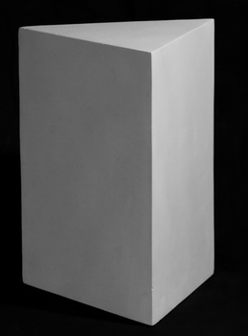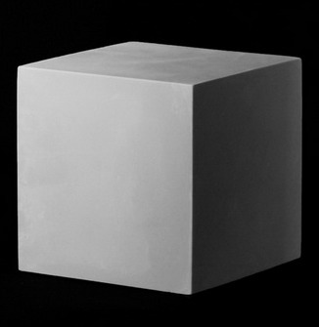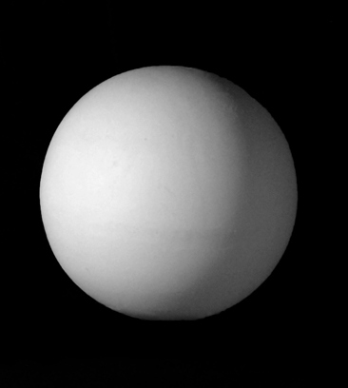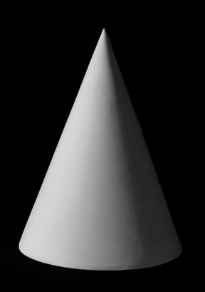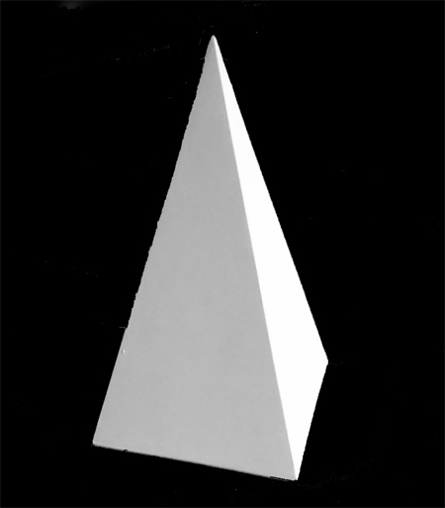 | 5 | 430 | 2150 | Гипсовые учебные пособия - важный элемент в оснащении класса ИЗО.  Классические формы способствуют развитию пространственного мышления учащегося, рисование их вырабатывает навыки передачи перспективы, игры света и тени.  Гипсы полые, легкие; покрытие матовое, при студийном освещении не дают бликов.  Перечень фигур:  1.Куб 15 см  2. Конус 20см  3.Пирамида четырехгранная 20 см  4.Шар 15 см.  5. Призма 20 см
2 | Подиум для натюр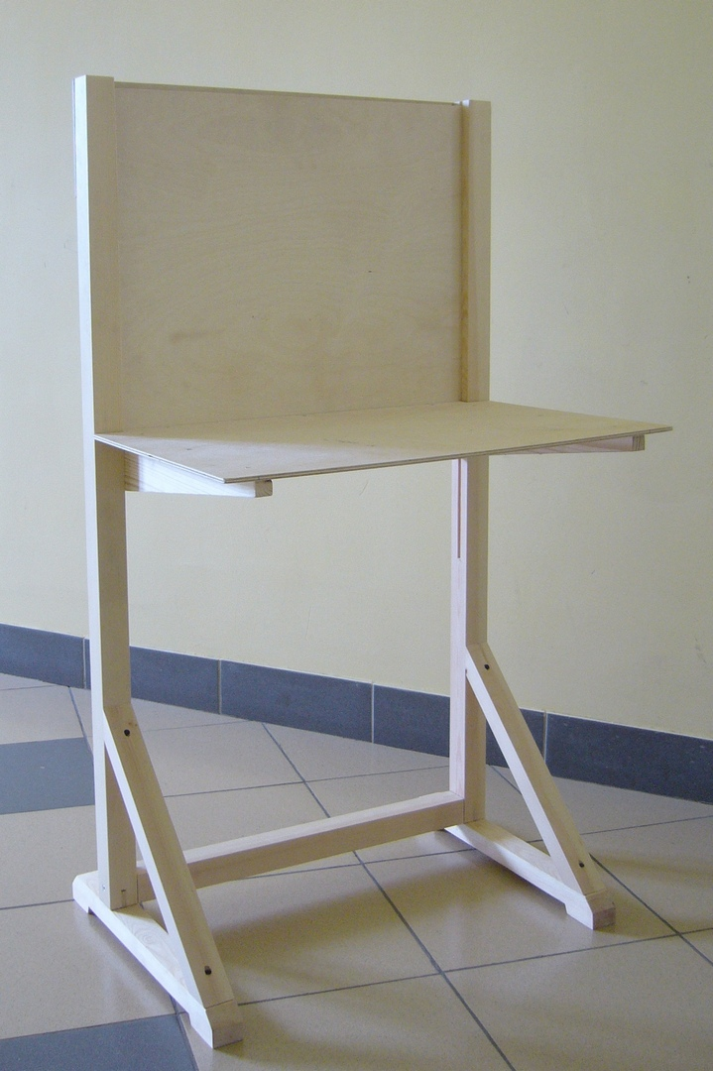мортов | 1 | 3780 | 3780 | Регулируемый натюрмортный стол с рабочей площадкой 60х40 см, дискретно, с шагом в 15 см, устанавливаемой на 4 уровнях. Это уровни 52, 67, 82 и 97 см отд поверхности пола.  Основное предназначение - выставка натюрмортов и муляжей для рисования с натуры. Изготавливлен из рейки сосны профиля 20х40 мм, 6 мм толщины фанеры сорта 2/2, для фиксации используются саморезы.
3 | 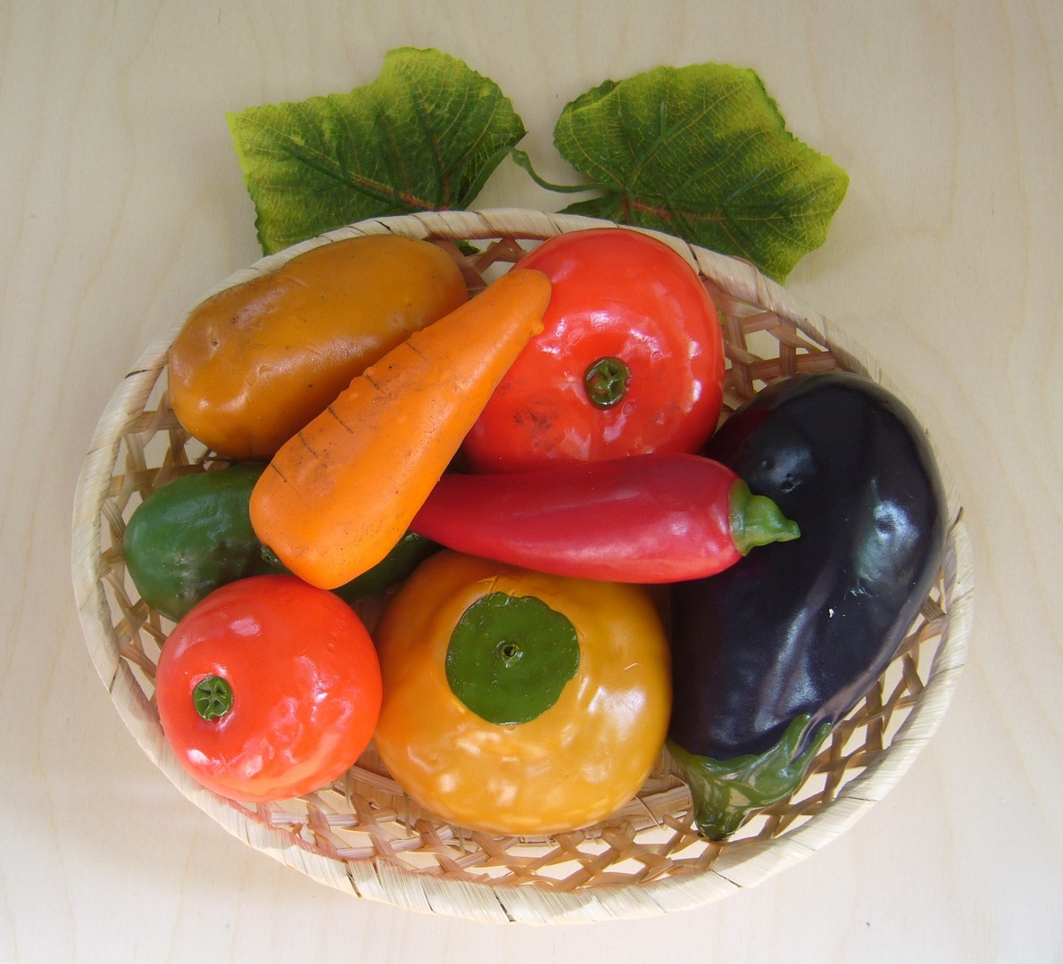Набор муляжей овощей, фруктов, грибов  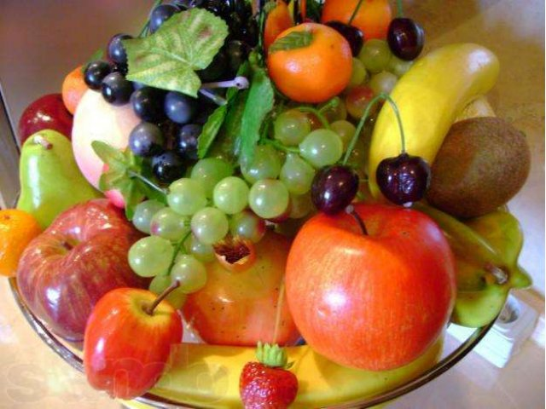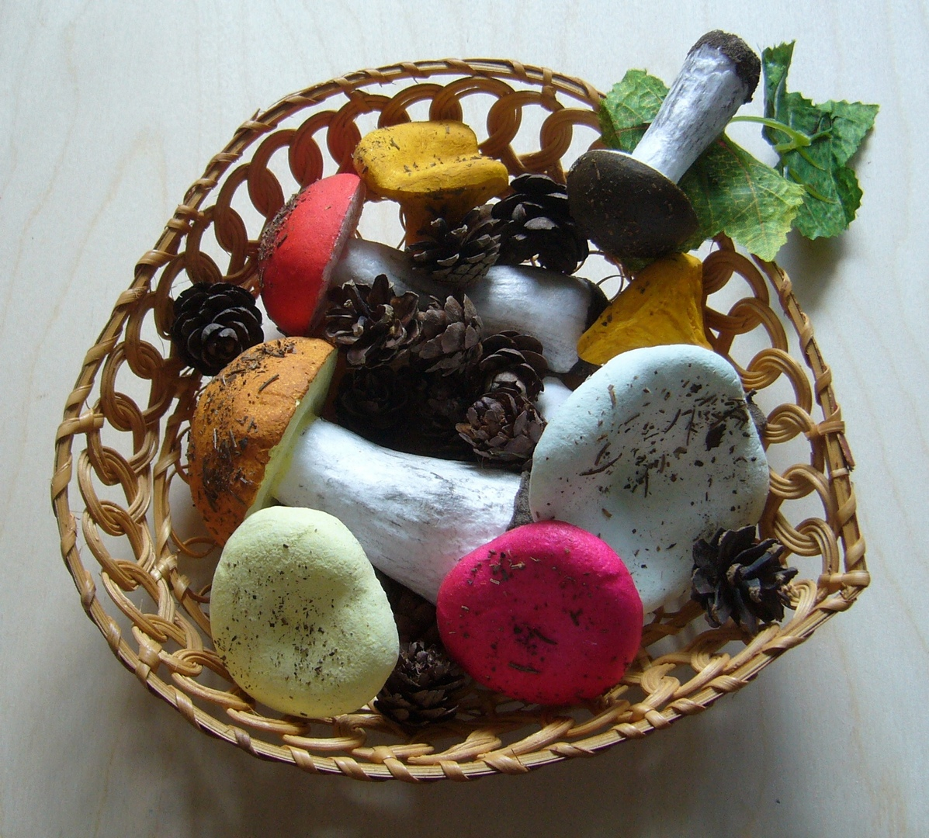 | 3 | 1523 | 4570 | Муляжи выполнены из пенополистирола, сверху окрашены масляными красками. Размеры соответствуют усредненным величинам соответствующих плодов.  Перечень:  1.корзина с овощами 1523р.  2. корзина с фруктами 1523р.  3. корзина с грибами 1523р.
4 | Мольберты  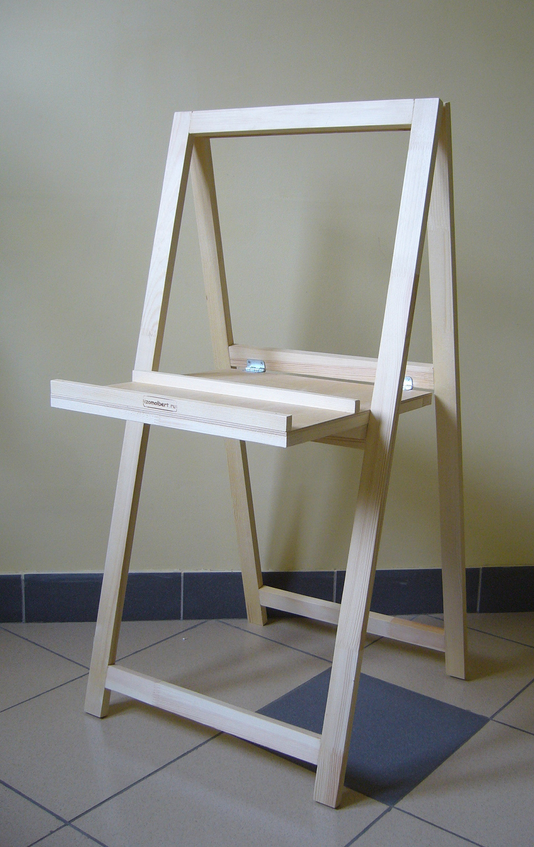 | 15 | 2376 | 37033,20 | Мольберт каркасный "Хлопушка"  105х50 см со складной полкой 17х43 см в три четверти
Итого | Сорок шесть тысяч сто сорок рублей |  |  | 47533,20

Представленное оборудование для занятий можно приобрести на сайте «Изомольберт» http://izomolbert.ru/gipses_geometr_tela.html

